Новосибирский государственный архитектурно-строительный университет

(Сибстрин)

**ОТЧЕТ ПО ЛАБОРАТОРНОЙ РАБОТЕ №5**

**по теме**

**«Подключение фоторезистора»**

**Выполнил:**

студент 210а группы  
Свириденко Дмитрий Борисович

**Проверил:**

преподаватель кафедры ИСТ   
 Безсмертный Борис Владимирович

Новосибирск, 2023

**Цель работы:** Подключение фоторезистора.

Для лабораторной работы нам понадобятся:

1. Arduino Uno R3

2. Фоторезистор

3. Красный Светодиод

4. Позиционный Микросервопривод

5. 1 kΩ Резистор

**Задание**

1. Выполнить замер освещенности на рабочем месте и по классу.
2. При повышении уровня освещенности поворачивать сервопривод.

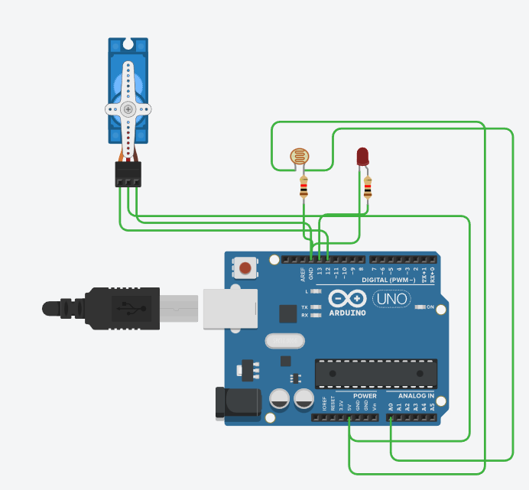

Код :

|  |
| --- |
| // C++ code  //  #include<Servo.h>  int led = 13;  int ldr = 0;  Servo servo_12;  void setup() //процедура setup  {  analogReference(DEFAULT);  pinMode(led, OUTPUT);  servo_12.attach (12);//указываем, что светодиод - выход  }  void loop() //цикл  {if (analogRead(ldr) <300) digitalWrite(led, HIGH);  //если света меньше 800 включаем светодиод  else digitalWrite(led, LOW);  Serial.println(analogRead(ldr));  int pov = analogRead(ldr);  pov= constrain(pov,180 ,659);// Ограничиваем диапазон работы датчика  int servat = map(pov,659, 440, 280,0);  servo_12.write(servat);  } |

**Ссылка на работу :** https://www.tinkercad.com/things/jO4tKWYI6HR

**Вывод :** Изучил и опробовал на практике принципы работы с фоторезистором